**Scrum Management Document:**

**חברי צוות 8:**

שלומי עמר 308438084 shlomia1074@gmail.com

אופיר נוימן 313539546 tuphr2234@gmail.com

אלון איבשין 205843899 alon.ivs94@gmail.com

אופיר אברהם ווקנין 206487274 ofirvaknin55@gmail.com

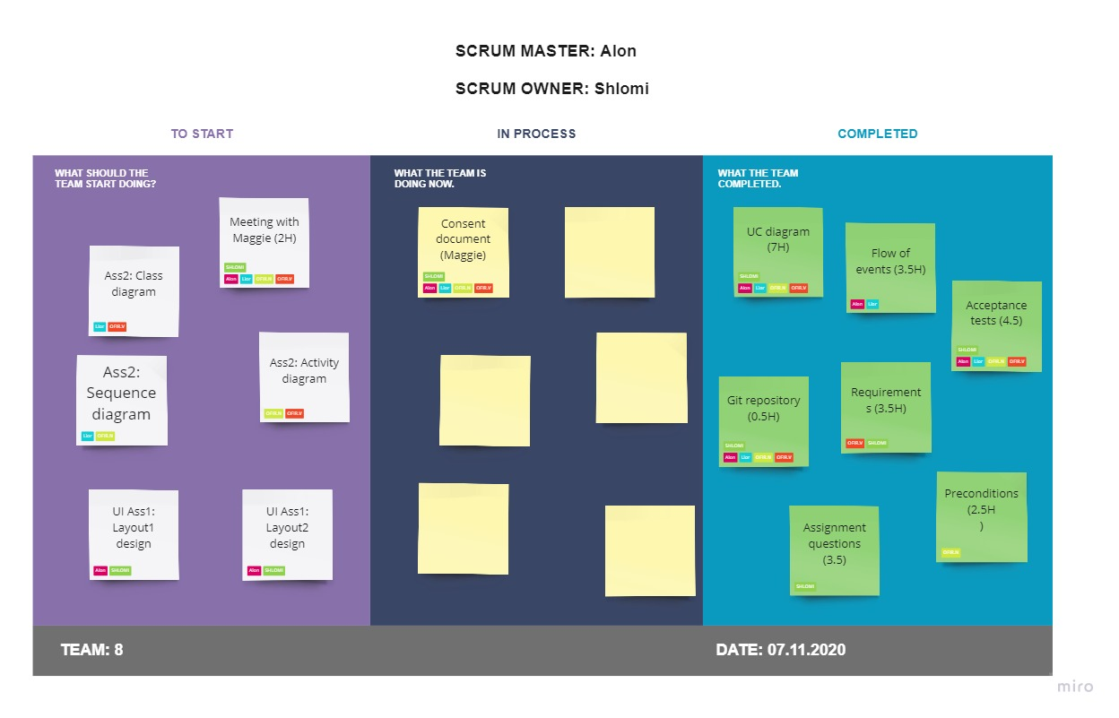ליאור קרן 318549185 [liorkeren15@gmail.com](mailto:liorkeren15@gmail.com)

**קישור משותף קבוצתי לצורך עריכה:**

[Edit Backlog sprint](https://miro.com/welcomeonboard/cSOrUuEBWcWIcauC5uDGhJ0MDjfAQ6IFKBagdqkvoye2GWhi3LAtYw8YAoeD3t1s)